继承结构如下

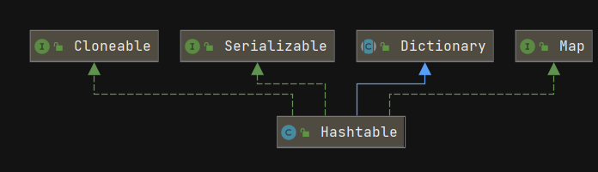

HashTable——①键重复时会覆盖 ②key，value不可以有null

③方法都是同步的——线程安全